2024年度

四川省峨眉山市应急

管理局单位决算

目录

公开时间：2025年12月5 日

第一部分 单位概况 3
一、主要职责 3
二、机构设置 3
第二部分 2024年度单位决算情况说明 5
一、收入支出决算总体情况说明 5
二、收入决算情况说明 6
三、支出决算情况说明 6
四、财政拨款收入支出决算总体情况说明 7
五、一般公共预算财政拨款支出决算情况说明 8
六、一般公共预算财政拨款基本支出决算情况说明 13
七、财政拨款“三公”经费支出决算情况说明 13
八、政府性基金预算支出决算情况说明 15
九、国有资本经营预算支出决算情况说明 15
十、其他重要事项的情况说明 16
第三部分 名词解释 17
第四部分 附件 21
第五部分 附表 21
一、收入支出决算总表
二、收入决算表
三、支出决算表
四、财政拨款收入支出决算总表
五、财政拨款支出决算明细表
六、一般公共预算财政拨款支出决算表
七、一般公共预算财政拨款支出决算明细表
八、一般公共预算财政拨款基本支出决算明细表
九、一般公共预算财政拨款项目支出决算表
十、政府性基金预算财政拨款收入支出决算表
十一、国有资本经营预算财政拨款收入支出决算表
十二、国有资本经营预算财政拨款支出决算表
十三、财政拨款“三公”经费支出决算表

第一部分 单位概况

主要职责
依法行使综合监督管理职责，指导协调、监督检查各镇乡人民政府和市级有关部门安全生产工作，协调解决安全生产重大问题，监督考核并通报安全生产控制指标执行情况，监督事故查处和责任追究落实情况；承担煤矿、非煤矿山、危险化学品和烟花爆竹行业安全生产监管和煤炭行业管理职责；开展应急管理和安全方面的交流与合作，组织参与安全生产类、自然灾害类等突发事件的跨区域救援工作；制定应急物资储备和应急救援装备规划并组织实施，会同有关部门建立健全应急物资信息平台和调拨制度，在救灾时统一调度；负责应急管理、安全生产宣传教育和培训共同工作，组织和指导应急管理、安全生产的科学技术研究、推广应用和信息化建设工作；完成市委、市政府交办的其他工作。

二、机构设置
机构情况，峨眉山市应急管理局（本级）是隶属于四川省峨眉山市应急管理局的二级预算单位，无下属预算单位。设独立编制机构4个，其中行政机构1个，参照公务员法管理的事业机构1个，其他事业机构2个。
人员情况，峨眉山市应急管理局行政编制27个，实有人数26人，事业编制14人，实有人数14人（含机关和事业工人）。

第二部分 2024年度单位决算情况说明

一、收入支出决算总体情况说明
2024年度收入、支出总计均为2314.44万元。与2023年度相比，收入、支出总计各增加232.45万元，增长11.16%。主要变动原因一是人员经费增加，二是安全监管执法能力提升、应急管理体系建设经费、森林火灾扑救联合实战演练经费等项目经费的增加。
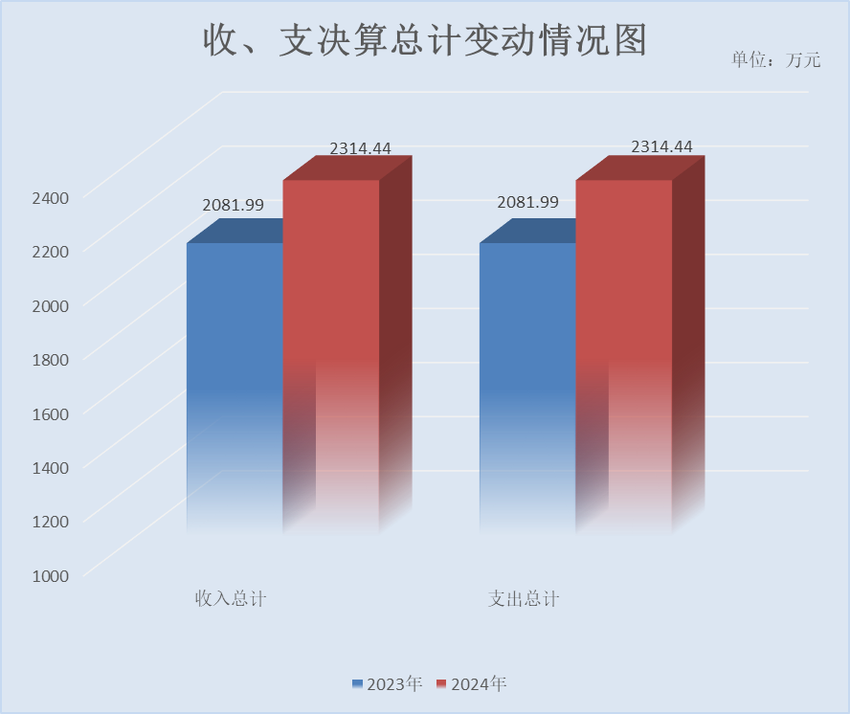

（图1：收入、支出决算总计变动情况图）（柱状图）

二、收入决算情况说明

2024年度本年收入合计2285.82万元，其中：一般公共预算财政拨款收入2120.72万元，占92.78%；政府性基金预算财政拨款收入165.1万元，占7.22%；国有资本经营预算财政拨款收入0万元，占0%；上级补助收入0万元，占0%；事业收入0万元，占0%；经营收入0万元，占0%；附属单位上缴收入0万元，占0%；其他收入0万元，占0%。
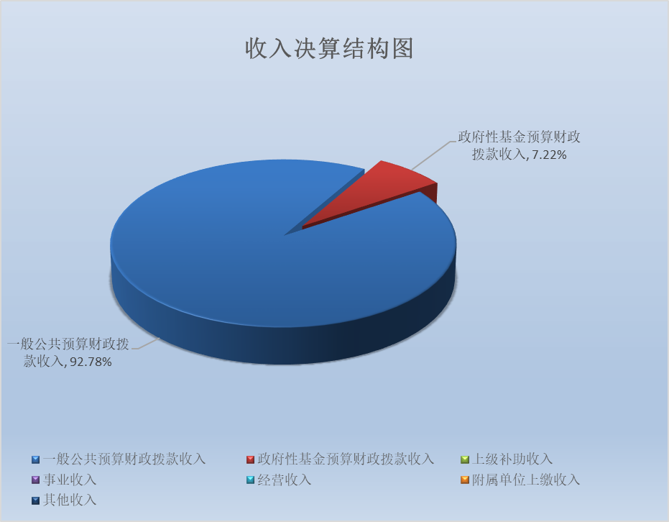

（图2：收入决算结构图）（饼状图）

三、支出决算情况说明

2024年度本年支出合计2314.44万元，其中：基本支出1062.37万元，占45.9%；项目支出1252.07万元，占54.1%；上缴上级支出0万元，占0%；经营支出0万元，占0%；对附属单位补助支出0万元，占0%。
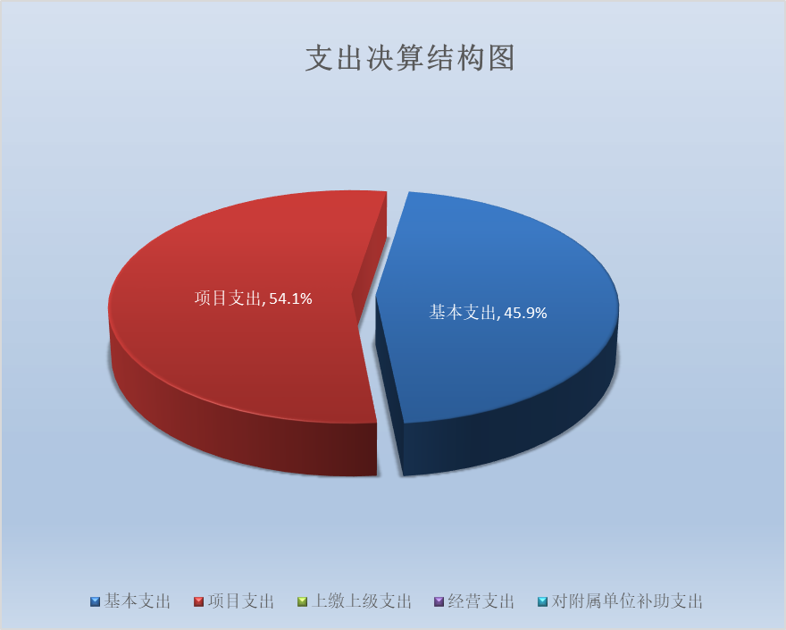

（图3：支出决算结构图）（饼状图）

四、财政拨款收入支出决算总体情况说明
2024年度财政拨款收入、支出总计均为2314.44万元。与2023年度相比，财政拨款收入总计、支出总计各增加232.45万元，增长11.16%。主要变动原因一是人员经费增加，二是安全监管执法能力提升、应急管理体系建设经费、森林火灾扑救联合实战演练经费等项目经费的增加。

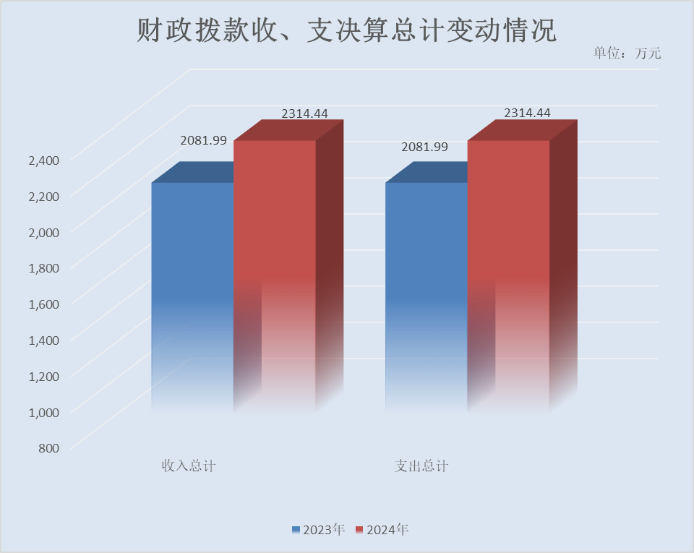

（图4：财政拨款收、支决算总计变动情况）（柱状图）

五、一般公共预算财政拨款支出决算情况说明

（一）一般公共预算财政拨款支出决算总体情况
2024年度一般公共预算财政拨款支出2149.34万元，占本年支出合计的92.87%。与2023年度相比，一般公共预算财政拨款支出增加125.3万元，增长6.19%。主要变动原因是一是人员经费增加，二是煤矿关闭奖补资金项目经费的增加。

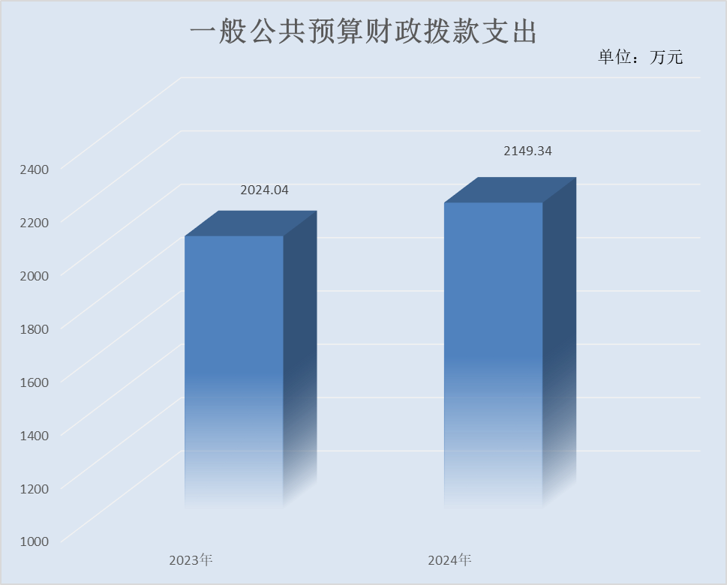

（图5：一般公共预算财政拨款支出决算变动情况）（柱状图）

（二）一般公共预算财政拨款支出决算结构情况
2024年度一般公共预算财政拨款支出2149.34万元，主要用于以下方面：一般公共服务支出0万元，占0%；教育支出0万元，占0%；科学技术支出0万元，占0%；文化旅游体育与传媒支出0万元，占0%；社会保障和就业支出139.32万元，占6.48%；卫生健康支出30.42万元，占1.41%；住房保障支出55.58万元，占2.59%；灾害防治及应急管理支出1924.02万元，占89.52%。

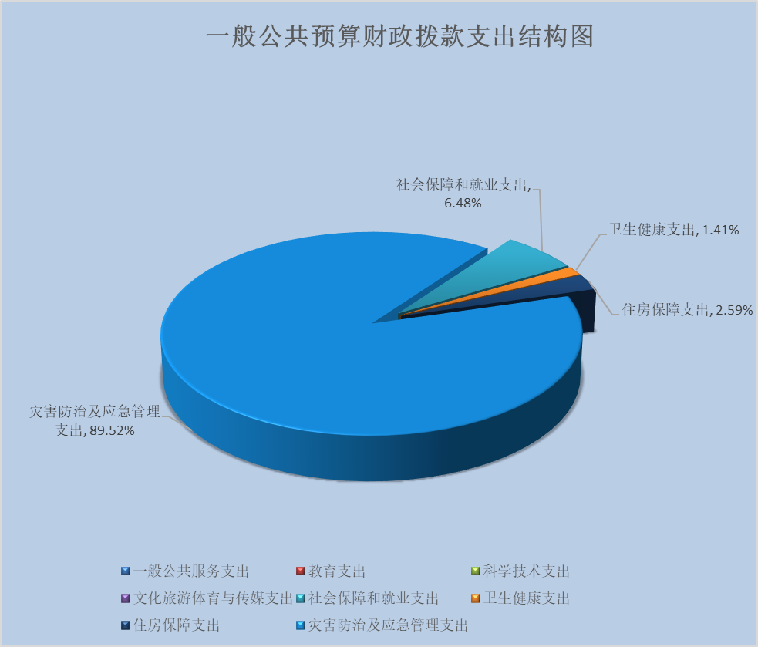

（图6：一般公共预算财政拨款支出决算结构）（饼状图）

（三）一般公共预算财政拨款支出决算具体情况
2024年度一般公共预算财政拨款支出决算数为2149.34万元，完成预算92.21%。其中：
1.社会保障和就业支出（类）行政事业单位养老支出（款）机关事业单位基本养老保险缴费支出（项）：支出决算为64.81万元，完成预算100%，决算数与预算数持平。
2.社会保障和就业支出（类）行政事业单位养老支出（款）机关事业单位职业年金缴费支出（项）：支出决算为34.98万元，完成预算100%，决算数与预算数持平。
3.社会保障和就业支出（类）抚恤（款）死亡抚恤（项）：支出决算为27.4万元，完成预算100%，决算数与预算数持平。
4.社会保障和就业支出（类）抚恤（款）其他优抚支出（项）： 支出决算为2.1万元，完成预算100%，决算数与预算数持平。
5.社会保障和就业支出（类）其他社会保障和就业支出（款）其他社会保障和就业支出（项）：支出决算为10.03万元，完成预算100%，决算数与预算数持平。
6.卫生健康支出（类）行政事业单位医疗（款）行政单位医疗（项）：支出决算为16.25万元，完成预算100%，决算数与预算数持平。
7.卫生健康支出（类）行政事业单位医疗（款）事业单位医疗（项）：支出决算为7.93万元，完成预算100%，决算数与预算数持平。
8.卫生健康支出（类）行政事业单位医疗（款）公务员医疗补助（项）：支出决算为6.24万元，完成预算100%，决算数与预算数持平。
9.住房保障支出（类）住房改革支出（款）住房公积金（项）：支出决算为55.58万元，完成预算100%，决算数与预算数持平。
10.灾害防治及应急管理支出（类）应急管理事务（款）行政运行（项）：支出决算为671.22万元，完成预算100%，决算数与预算数持平。
11.灾害防治及应急管理支出（类）应急管理事务（款）一般行政管理事务（项）：支出决算为3.93万元，完成预算100%，决算数与预算数持平。
12.灾害防治及应急管理支出（类）应急管理事务（款）安全监管（项）：支出决算为54万元，完成预算100%，决算数与预算数持平。
13.灾害防治及应急管理支出（类）应急管理事务（款）应急管理（项）：支出决算为15.86万元，完成预算100%，决算数与预算数持平。
14.灾害防治及应急管理支出（类）应急管理事务（款）事业运行（项）：支出决算为165.83万元，完成预算100%，决算数与预算数持平。
15.灾害防治及应急管理支出（类）应急管理事务（款）其他应急管理支出（项）：支出决算为128.18万元，完成预算81.75%，决算数小于预算数的主要原因部分项目正在进行，还未结算。
16.灾害防治及应急管理支出（类）自然灾害救灾及恢复重建支出（款）自然灾害救灾补助（项）：支出决算为56万元，完成预算28.28%，决算数小于预算数的主要原因是项目尚未达到验收付款条件，相关预算指标按规定结转至下年继续执行。
17.灾害防治及应急管理支出（类）其他灾害防治及应急管理支出（款）其他灾害防治及应急管理支出（项）：支出决算为829万元，完成预算100%，决算数与预算数持平。

六、一般公共预算财政拨款基本支出决算情况说明
2024年度一般公共预算财政拨款基本支出1062.37万元，其中：
人员经费818.66万元，主要包括：基本工资、津贴补贴、奖金、绩效工资、机关事业单位基本养老保险缴费、职业年金缴费、职工基本医疗保险缴费、公务员医疗补助缴费、其他社会保障缴费、住房公积金、其他工资福利支出、抚恤金、生活补助、奖励金、其他对个人和家庭的补助支出等。
公用经费243.71万元，主要包括：办公费、水费、邮电费、差旅费、公务接待费、劳务费、工会经费、公务用车运行维护费、其他交通费、其他商品和服务支出等。

七、财政拨款“三公”经费支出决算情况说明

（一）“三公”经费财政拨款支出决算总体情况说明
2024年度“三公”经费财政拨款支出决算为15.84万元，完成预算100%，较上年度减少0.64万元，下降3.88%。决算数与预算数持平。

（二）“三公”经费财政拨款支出决算具体情况说明
2024年度“三公”经费财政拨款支出决算中，因公出国（境）费支出决算0万元，占0%；公务用车购置及运行维护费支出决算14.7万元，占92.8%；公务接待费支出决算1.14万元，占7.2%。具体情况如下：

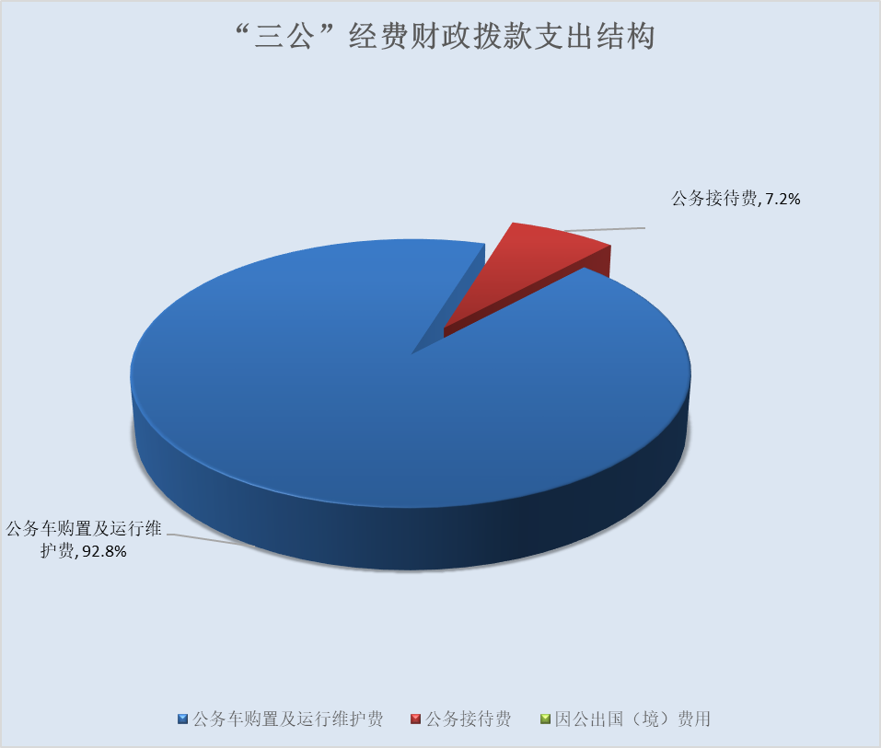

（图7：“三公”经费财政拨款支出结构）（饼状图）
1.因公出国（境）经费支出0万元，完成预算0%。全年安排因公出国（境）团组0次，出国（境）0人。因公出国（境）支出决算比2023年增加0万元，增长0。
2.公务用车购置及运行维护费支出14.7万元，完成预算100%。公务用车购置及运行维护费支出决算比2023年度减少0.31万元，下降2.07%。主要原因是维修费用减少。
其中：公务用车购置支出0万元。全年按规定更新购置公务用车0辆，其中：轿车0辆、金额0万元，越野车0辆、金额0万元，载客汽车0辆、金额0万元。截至2024年12月31日，单位共有公务用车6辆，其中：轿车0辆、越野车3辆、载客汽车0辆、其他车型3辆。
公务用车运行维护费支出14.7万元。主要用于安全生产类和自然灾害类等突发事件的应急救援、安全生产监管监察、安全执法等所需的公务用车燃料费、维修费、过路过桥费、保险费等支出。
3.公务接待费支出1.14万元，完成预算100%。公务接待费支出决算比2023年度减少0.33万元，下降22.45%。主要原因是接待费用减少。其中：
国内公务接待支出1.14万元，主要用于上级部门安全生产专项督查等的就餐费用。国内公务接待7批次，117人次（不包括陪同人员），共计支出1.14万元，外事接待支出0万元。外事接待0批次，0人次（不包括陪同人员），共计支出0万元。

八、政府性基金预算支出决算情况说明
2024年度政府性基金预算财政拨款支出165.1万元，占本年支出合计的7.13%。与2023年度相比，政府性基金预算财政拨款支出增加107.15万元，增长184.9%。主要变动原因是支付以往企业拖欠的欠款。

九、国有资本经营预算支出决算情况说明
2024年度国有资本经营预算财政拨款支出0万元，占本年支出合计的0%。与2023年度相比，国有资本经营预算财政拨款支出增加0万元，增长0%。

十、其他重要事项的情况说明

（一）机关运行经费支出情况
2024年度，峨眉山市应急管理局（本级）机关运行经费支出243.71万元，比2023年度增加133.46万元，增长121.05%。主要原因是人员增加并支付了以往一些单位的欠款。

（二）政府采购支出情况
2024年度，峨眉山市应急管理局（本级）政府采购支出总额13.75万元，其中：政府采购货物支出2.68万元、政府采购工程支出0万元、政府采购服务支出11.07万元。主要用于公务用车维修、保养以及车辆保险。授予中小企业合同金额0万元，占政府采购支出总额的0%，其中：授予小微企业合同金额0万元，占政府采购支出总额的0%。

（三）国有资产占有使用情况
截至2024年12月31日，峨眉山市应急管理局（本级）共有车辆6辆，其中：主要负责人用车0辆、机要通信用车0辆、应急保障用车0辆、特种专业技术用车3辆、其他用车3辆，其他用车主要是用于安全生产检查、矿山、危化企业安全督查、森林防灭火地质灾害点巡察以及防震减灾工作公务用车。单价100万元（含）以上设备（不含车辆）0台（套）。

（四）预算绩效管理情况
根据预算绩效管理要求，本单位在2024年度预算编制阶段，组织对11个项目开展了预算事前绩效评估，对11个项目编制了绩效目标，在预算执行过程中，选取11个项目开展绩效监控，组织对11个项目开展绩效自评，绩效自评表详见第四部分附件。

第三部分 名词解释

1.财政拨款收入：指单位从同级财政部门取得的财政预算资金。
2.事业收入：指事业单位开展专业业务活动及辅助活动取得的收入。
3.经营收入：指事业单位在专业业务活动及其辅助活动之外开展非独立核算经营活动取得的收入。
4.其他收入：指单位取得的除上述收入以外的各项收入。
5.使用非财政拨款结余（含专用结余）：指事业单位使用以前年度积累的非财政拨款结余弥补当年收支差额的金额。
6.年初结转和结余：指以前年度尚未完成、结转到本年按有关规定继续使用的资金。
7.结余分配：指事业单位按照会计制度规定缴纳的所得税、提取的专用结余以及转入非财政拨款结余的金额等。
8.年末结转和结余：指单位按有关规定结转到下年或以后年度继续使用的资金。
9.社会保障和就业支出（类）行政事业单位养老支出（款）机关事业单位基本养老保险缴费支出（项）：指机关事业单位实施养老保险制度由单位缴纳的基本养老保险支出。
10.社会保障和就业支出（类）行政事业单位养老支出（款）机关事业单位职业年金缴费支出（项）：指机关事业单位实施养老保险制度由单位实际缴纳的职业年金支出（含职业年金补记支出）。
11.社会保障和就业支出（类）抚恤（款）死亡抚恤（项）：指按规定用于烈士和牺牲、病故人员家属的一次性和定期抚恤金、丧葬补助费以及烈士褒扬金。
12.社会保障和就业支出（类）抚恤（款）其他优抚支出（项）：指其他用于优抚方面的支出，包括向优抚对象发放的价格临时补贴、老烈士子女、老党员定期生活补助等支出。
13.社会保障和就业支出（类）其他社会保障和就业支出（款）其他社会保障和就业支出（项）：指除上述项目以外其他用于社会保障和就业方面的支出。
14.卫生健康支出（类）行政事业单位医疗（款）行政单位医疗（项）：指财政部门集中安排的行政单位基本医疗保险缴费经费，未参加医疗保险的行政单位的公费医疗经费，按国家规定享受离退休人员、红军老战士待遇人员的医疗经费。
15.卫生健康支出（类）行政事业单位医疗（款）事业单位医疗（项）： 指财政部门安排的事业单位基本医疗保险缴费经费，未参加医疗保险的事业单位的公费医疗经费，按国家规定享受离休人员待遇的医疗经费。
16.卫生健康支出（类）行政事业单位医疗（款）公务员医疗补助（项）： 指财政部门安排的公务员医疗补助经费。
17. 城乡社区支出（类）国有土地使用权出让收入安排的支出（款）其他国有土地使用权出让收入安排的支出（项）： 指土地出让收入用于其他方面的支出。不包括市县级政府当年按规定用土地收入向中央和省级政府缴纳的新增建设用地土地有偿使用费的支出。
18.住房保障支出（类）住房改革支出（款）住房公积金（项）：指行政事业单位按人力资源和社会保障部、财政部规定的基本工资和津贴补贴以及规定比例为职工缴纳的住房公积金。
19.灾害防治及应急管理支出（类）应急管理事务（款）行政运行（项）： 指应急管理行政单位（包括实行公务员管理的事业单位）的基本支出。
20.灾害防治及应急管理支出（类）应急管理事务（款）一般行政管理事务（项）：指保障机关为完成特定的行政工作任务或事业发展目标，用于专项业务工作的经费支出。
21.灾害防治及应急管理支出（类）应急管理事务（款）安全监管（项）： 指安全生产综合监督管理和工贸行业安全生产监督管理等方面的支出。
22.灾害防治及应急管理支出（类）应急管理事务（款）应急管理（项）： 指用于应急管理的法律法规制定修订，应急预案演练、协调保障等方面的支出。
23.灾害防治及应急管理支出（类）应急管理事务（款）事业运行（项）： 指事业单位的基本支出，不包括行政单位（包括实行公务员管理的事业单位）后勤服务中心、医务室等附属事业单位。
24.灾害防治及应急管理支出（类）应急管理事务（款）其他应急管理支出（项）： 指其他应急管理方面的支出。
25.灾害防治及应急管理支出（类）自然灾害救灾及恢复重建支出（款）自然灾害救灾补助（项）： 指用于应对重大自然灾害应急救援和受灾群众救助的支出。
26.灾害防治及应急管理支出（类）其他灾害防治及应急管理支出（款）其他灾害防治及应急管理支出（项）： 指其他用于灾害防治及应急管理的支出。
27.基本支出：指为保障机构正常运转、完成日常工作任务而发生的人员支出和公用支出。
28.项目支出：指在基本支出之外为完成特定行政任务和事业发展目标所发生的支出。
29.经营支出：指事业单位在专业业务活动及其辅助活动之外开展非独立核算经营活动发生的支出。
30.“三公”经费：指部门用财政拨款安排的因公出国（境）费、公务用车购置及运行费和公务接待费。其中，因公出国（境）费反映单位公务出国（境）的国际旅费、国外城市间交通费、住宿费、伙食费、培训费、公杂费等支出；公务用车购置及运行费反映单位公务用车车辆购置支出（含车辆购置税）及租用费、燃料费、维修费、过路过桥费、保险费等支出；公务接待费反映单位按规定开支的各类公务接待（含外宾接待）支出。
31.机关运行经费：为保障行政单位（含参照公务员法管理的事业单位）运行用于购买货物和服务的各项资金，包括办公及印刷费、邮电费、差旅费、会议费、福利费、日常维修费、专用材料及一般设备购置费、办公用房水电费、办公用房取暖费、办公用房物业管理费、公务用车运行维护费以及其他费用。

第四部分 附件

部门预算项目支出绩效自评表（2024年度）

第五部分 附表

一、收入支出决算总表
二、收入决算表
三、支出决算表
四、财政拨款收入支出决算总表
五、财政拨款支出决算明细表
六、一般公共预算财政拨款支出决算表
七、一般公共预算财政拨款支出决算明细表
八、一般公共预算财政拨款基本支出决算表
九、一般公共预算财政拨款项目支出决算表
十、政府性基金预算财政拨款收入支出决算表
十一、国有资本经营预算财政拨款收入支出决算表
十二、国有资本经营预算财政拨款支出决算表
十三、财政拨款“三公”经费支出决算表

